MC 295-2021 SERVICIO DE SUSCRIPCIÓN DE PLATAFORMA ONLINE DE INTERACCIÓN CON AUDIENCIAS PARA EL PROGRAMA VOLUNTARIOS DEL BICENTENARIO

ACREDITAR:

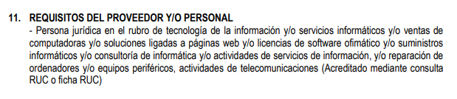

RELLENAR EL FORMATO SIGUIENTE:

FORMULARIO DE PRESENTACIÓN DE COTIZACIONES POR PARTE DE LOS PROVEEDORES
(La presentación de este formulario se realizará únicamente en papel de carta con el encabezamiento oficial del Proveedor)

Los abajo firmantes aceptamos en su totalidad los términos y condiciones solicitados y ofrecemos brindar los servicios que se enumeran a continuación, con arreglo a la MC con el número de referencia MC-295-2021:

TABLA No.1: Oferta de servicios con arreglo a los términos de referencia y otros requisitos

DESCRIPCIÓN | Cantidad | Precio Total S/.  (Inc. IGV)
- Servicio único:  SERVICIO DE SUSCRIPCIÓN DE PLATAFORMA ONLINE DE INTERACCIÓN CON AUDIENCIAS PARA EL PROGRAMA VOLUNTARIOS DEL BICENTENARIO | 01
TOTAL

Toda otra información que no haya proporcionado automáticamente implica nuestra plena aceptación de los requisitos, los términos y las condiciones de la MC.

Confirmo que mi oferta está vigente por _______ días calendario.

[Nombre y firma de la persona autorizada por el Proveedor]

[Dirección, Distrito]

[DNI - RUC]
[Número cel]
[Fecha]

El papel de carta con el encabezamiento oficial de la empresa deberá indicar los datos de contacto (direcciones, correo electrónico, números de teléfono y fax) a efectos de verificación

